СВЧ диэлектрический волновод круглого сечения с брэгговскими периодическими неоднородностями

А.Р. Насыбуллин, Т.М. Ишкаев
Казанский Национальный Исследовательский Технический Университет им. А.Н. Туполева (КНИТУ-КАИ им. А.Н. Туполева), Казань
Аннотация: В статье представлены результаты реализации цилиндрического диэлектрического волновода СВЧ диапазона с введенными периодическими неоднородностями. Кроме этого поднимается вопрос об исследовании влияния фазового сдвига на характеристику диэлектрического волновода, а также зависимость изменения характеристик от положения поляризации поля.
Ключевые слова: диэлектрический волновод, брэгговское отражение, диэлектрическая проницаемость, коэффициент отражения.

Диэлектрические волноводы находят в последние годы все более широкое применение, уже не ограничивающееся областью диэлектрических антенн и направляющих систем [1]. Одним из таких направлений является измерительная техника. Например, в оптическом диапазоне широко используется волоконная решетка Брэгга как чувствительный элемент измерителей температуры, давления, показателя преломления среды и др. В диапазоне СВЧ и КВЧ такие вопросы на данный момент мало изучены.
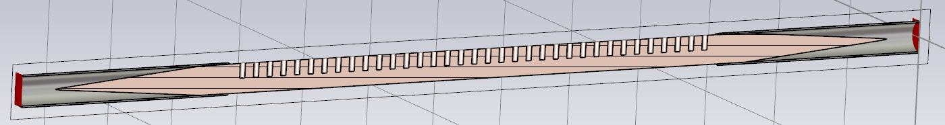
Рис. 1 – Диэлектрический цилиндрический волновод с внесенной периодической брэгговской структурой
Круглый диэлектрический волновод с внесенной в него периодической структурой с условием Брэгга, заключающееся в равенстве периода следования неоднородностей 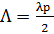 , то в характеристике отражения и передачи появляется резонанс [2]. На рисунке 1 показан цилиндрический диэлектрический СВЧ волновод с внесенной периодической брэгговской структурой. Ячейками периодической структуры выступают цилиндрические отверстия, расположенные перпендикулярно относительно горизонтальной оси диэлектрического волновода. Для улучшения добротности резонанса, полученного в результате внесения периодической структуры, возможно введение фазового сдвига в центре такой структуры. Фазовым сдвигом для данной модели стал выступать участок в волноводе, где период уменьшается вдвое относительно остальных участков, где период удовлетворяет условию Брэгга [3,4]. Зависимость изменения амплитуды коэффициента отражения от изменения диаметра ячеек периодической структуры с фазовым сдвигом представлена на рисунке 2.
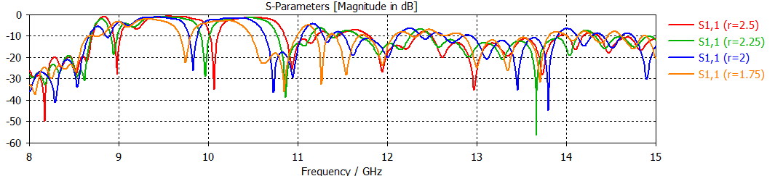
Рис. 2 – Изменение коэффициента отражения при вариации
диаметра ячеек для варианта Λ=9 с фазовым сдвигом
По рисунку 2 видно, что при диаметре ячейки равной D=5 мм, амплитуда резонанса имеет самую большую величину и составляет -35 дБ.
В ходе моделирования было выявлено влияние на характеристику диэлектрического волновода взаимного расположения ячеек периодической структуры и направления поляризации поля. При расположении неоднородностей перпендикулярно направлению поляризации поля, резонанс на характеристике просматривался наиболее ярко.
На рисунке 3 показано распределение поля в ячейке периодической брэгговской структуры в зависимости от положения ячейки относительно направления поляризации поля.
а) | б) | в) | г)
Рис. 3 – Распределение полей: а) начальное положение, б) поворот на +45°, в) поворот на -45°, г) поворот на 90°
Из рис. 3. видно, что при положении ячейки перпендикулярно направлению поляризации поля (Рис. 3г), его концентрация преимущественно находится в центре ячейки. При расположении ячейки соосно направлению поля – его распределение переходит к поверхности диэлектрического волновода (Рис. 3а). Для промежуточных положений (Рис. 3б-3в) поле располагается в промежуточном положении занимая, как ячейку периодической структуры, так и сам диэлектрический волновод. Именно этим характеризуется проявление более четкого резонанса на характеристике диэлектрического волновода.
Ниже рассмотрена экспериментальная реализация диэлектрического цилиндрического волновода, задачей которого являлось попытка создания и экспериментальное исследование участка диэлектрического цилиндрического волновода, изготовленного из эбонита.
Эбонит – диэлектрический материал с низкими потерями в СВЧ диапазоне частот, со способностью к хорошей обработке и полировке. Исходя из этих характеристик, этот материал был выбран для реализации цилиндрического диэлектрического волновода СВЧ диапазона.
Методика измерения коэффициента отражения диэлектрического цилиндрического волновода, состоит из следующих операций: проведение однопортовой калибровки векторного анализатора цепей, при которой в качестве операции согласования порта подключается через соединительный кабель к волноводному переходу, который возбуждает диэлектрический цилиндрический волновод длинною l=300 мм и диаметром D=20 мм, на свободном конце которого подключена находится согласованная нагрузка. Согласованной нагрузкой выступает короткозамкнутый цилиндрический металлический волновод, заполненный радиопоглощающим материалом (Рис.4). Для согласования диэлектрического волновода использовались конусные переходы длинною l_{п}=50 мм. Материалом для реализации такой структуры послужил эбонит с ε=2.4, tgδ=0,00051.

а)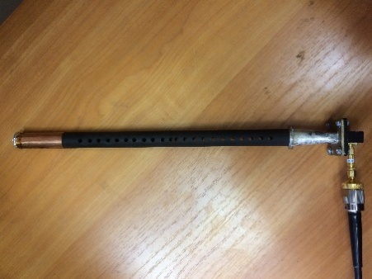 | б)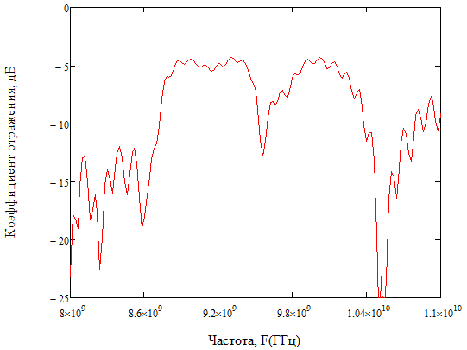
Рис.4 – а) Экспериментальная модель диэлектрического волновода со согласованной нагрузкой и внесенной периодической брэгговской структурой. б) Коэффициент отражения экспериментальной модели, изображенной на рис. 4(а)
Эбонит, выступавший материалом из которого был выполнен диэлектрический волновод, показал следующие результаты: коэффициент отражения S11 = -15дБ в диапазоне частот 8-15 ГГц, Коэффициент стоячей волны (КСВН) составил 1.3 в той же полосе частот. При внесении периодической брэгговской структуры в данный волновод резонанс находился на частоте 9.6 ГГц.
Таким образом в статье рассмотрены вопросы внесения периодической брэгговской структуры в цилиндрический диэлектрический волновод, усложненный фазовым сдвигом, и зависимость характеристики от изменения размеров ячеек периодической структуры. Кроме этого была выявлена зависимость изменения распределения поля в ячейке при изменении поляризации относительно положения неоднородностей. В том числе был проведен физический эксперимент по реализации цилиндрического диэлектрического волновода СВЧ диапазона, выполненного из эбонита.
Литература
1. Насыбуллин А.Р. Активные оптические и СВЧ-элементы с периодическими структурами, расположенными в ближней зоне излучения: трансфер сенсорных технологий // Инженерный вестник Дона. 2016. №3 URL: ivdon.ru/ru/magazine/archive/n3y2016/3751
2. Насыбуллин А.Р. Пассивные оптические и коаксиальные СВЧ-структуры с периодическими неоднородностями: трансфер сенсорных технологий // Инженерный вестник Дона. 2016. №3 URL: ivdon.ru/ru/magazine/archive/n3y2016/3761
3. Насыбуллин А.Р. Преобразовательные элементы на основе полосковых брэгговских структур для СВЧ датчиков параметров технологических процессов // Научно-технический вестник Поволжья. 2016. №3. С. 129-131.
4. О.Г. Морозов, А.Р. Насыбуллин Свойства сложно-периодических неоднородных систем в радиочастотных и оптических направляющих структурах // Физика волновых процессов и радиотехнические системы. 2015. №3(18). С. 20-22.
5. Васильев С.А., Медведков О. И., Королев И.Г., Божков А.С., Курков А.С., Дианов Е.М. Волоконные решетки показателя преломления и их применения. Квантовая электроника, 2005, т.35, №12, 1085-1103.
6. Насыбуллин А.Р., Ишкаев Т.М., Гизеев М.М. Исследование влияния геометрических и электрофизических параметров неоднородностей на свойства периодических структур в диэлектрическом волноводе СВЧ диапазона. Сборник статей Международной научно-практической конференции «Новые задачи технических наук и пути их решения», 10 декабря 2015г. Челябинск, Изд-во – Уфа: АЭТЕРНА, 2015, с.12-16.
7. Ишкаев Т.М. Периодические брэгговские структуры в цилиндрическом волноводе СВЧ диапазона. Материалы международной научно-технической конференции молодых ученых, аспирантов и студентов «Прикладная электродинамика, фотоника и живые системы-2017», Казань, с.34-39.
8. Насыбуллин А.Р., Ишкаев Т.М., Шаронов Д.Е., Диэлектрический волновод с периодическими неоднородностями как средство измерения диэлектрической проницаемости. Материалы Всероссийской научно-практической конференции с международным участием «Новые технологии, материалы и оборудование российской авиакосмической отрасли» (АКТО-2016) 10-12 августа 2016г. Казань, Изд-во Академии наук РТ, 2016 – Т.2. с.615-616.
9. V. Giurgiutiu and J. Bao. Embedded-ultrasonics structural radar for in situ structural health monitoring of thin-wall structures // Structural Health Monitoring, vol. 3, pp.121-140, 2004.
10. Songping Wu, Tao Wei, Jie Huang, Hai Xiao, Jun Fan. A Study on Q-Factor of CCBG Sensors by Coupled Mode Theory. Sensors and Smart Structures Technologies for Civil, Mechanical, and Aerospace Systems, edited by Masayoshi Tomizuka, Chung-Bang Yun, Jerome P. Lynch, Proc. of SPIE, p. 59, 2012.

References
1. Nasybullin A.R. Inženernyj vestnik Dona (Rus), 2016, №3. URL: ivdon.ru/ru/magazine/archive/n3y2016/3751
2. Nasybullin A.R. Inženernyj vestnik Dona (Rus), 2016, №3. URL: ivdon.ru/ru/magazine/archive/n3y2016/3761
3. Nasybullin A.R. Nauchno-tekhnicheskiy vestnik Povolzh'ya. 2016. №3. pp. 129-131.
4. O.G. Morozov, A.R. Nasybullin Fizika volnovykh protsessov i radiotekhnicheskie sistemy. 2015. №3 (18). pp. 20-22.
5. Vasil'ev S.A., Medvedkov O. I., Korolev I.G., Bozhkov A.S., Kurkov A.S., Dianov E.M. Kvantovaya elektronika, 2005, t.35, №12, pp.1085-1103.
6. Nasybullin A.R., Ishkaev T.M., Gizeev M.M. Issledovanie vliyaniya geometricheskikh i elektrofizicheskikh parametrov neodnorodnostey na svoystva periodicheskikh struktur v dielektricheskom volnovode SVCh diapazona.[ Investigation of the influence of geometric and electrophysical parameters of inhomogeneities on the properties of periodic structures in a SHF]. Sbornik statey Mezhdunarodnoy nauchno-prakticheskoy konferentsii «Novye zadachi tekhnicheskikh nauk i puti ikh resheniya», 10 dekabrya 2015g. Chelyabinsk, Izd-vo – Ufa: AETERNA, 2015, pp.12-16.
7. Ishkaev T.M. Materialy mezhdunarodnoy nauchno-tekhnicheskoy konferentsii molodykh uchenykh, aspirantov i studentov «Prikladnaya elektrodinamika, fotonika i zhivye sistemy-2017», Kazan 2017, pp. 34-39.
8. Nasybullin A.R., Ishkaev T.M., Sharonov D.E., Materialy Vserossiyskoy nauchno-prakticheskoy konferentsii s mezhdunarodnym uchastiem «Novye tekhnologii, materialy i oborudovanie rossiyskoy aviakosmicheskoy otrasli» (AKTO-2016) 10-12 avgusta 2016g. Kazan', Izd-vo Akademii nauk RT, 2016. V.2. pp.615-616.
9. V. Giurgiutiu and J. Bao. Structural Health Monitoring, vol. 3, pp.121-140, 2004.
10. Songping Wu, Tao Wei, Jie Huang, Hai Xiao, Jun Fan. A Study on Q-Factor of CCBG Sensors by Coupled Mode Theory. Sensors and Smart Structures Technologies for Civil, Mechanical, and Aerospace Systems, edited by Masayoshi Tomizuka, Chung-Bang Yun, Jerome P. Lynch, Proc. of SPIE, p.59 2012.

